 | OJK 2008
 | Logički I-sklop ima izlaz u stanju 1 ako je:  - ako je barem jedan ulaz u stanju 1  - ako su oba ulaza u stanju 1  - ako je jedan ulaz u stanju 1, a drugi u stanju 0  - uvijek ima izlaz u stanju 1 | 1
 | Za koliko različitih vrijednosti trojki logičkih varijabli A, B i C će vrijednost logičke formule $\overline{\bar{A}⋅\left(\bar{B}+\bar{C}\right)}+\left(A+\overline{B⋅C}\right)$ biti istinita?  Rješenje: ______________ | 1
 | Logički izraz: $\overline{A}⋅\left(B+\overline{C}\right)+\overline{B}⋅\left(\overline{A}+C\right)+\overline{C}⋅\left(A+\overline{B}\right)$ pojednostavnite tako da od logičkih funkcija koristite samo konjunkciju i negaciju:  Rješenje: ______________ | 1
 | Za koje od sljedećih četvorki logičkih varijabli će vrijednost na izlazu sljedećeg logičkog sklopa biti istinita?  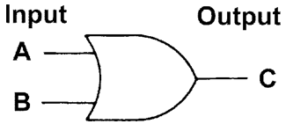  A  B  C  D  a)(0,1,0,1) b)(1,0,1,0) c)(1,1,1,1) d(1,0,0,1) | 1
 | Deklarirane su dvije varijable A i B tipa byte. Logička operacija i djeluje nad pojedinim parovima bitova varijabli.  Koliki je sadržaj varijable A nakon izvođenja sljedećih naredbi:  A := 212;  B := 24;  A := A i B;  - 232  - 17  - 16  - 220 | 1
 | PMG 2008.
 | Nakon pojednostavljenja logički izraz $\overline{\overline{\overline{A⋅\bar{B}⋅(C+\bar{C})}+C⋅(\bar{A}+B)}+\bar{A}⋅(B⋅\bar{C}+\bar{A})}$ imat će oblik:  a) $\overline{A}$  b) $A⋅\overline{B}+C$  c) $A⋅B$  d) $A+B$ | 1
 | Koji pojednostavljeni logički izraz ostvaruje sljedeći logički sklop?  A  B  C  D  a) $\overline{A}+\overline{B}+\overline{C}+\overline{D}$  b) $A+B+\overline{C}+\overline{D}$  c) $\overline{A}+\overline{B}+C+\overline{D}$  d) $\overline{A}+B+\overline{C}+\overline{D}$ | 1
 | Ogledni ispit
 | Nakon pojednostavljenja logička formula $(\overline{A+\bar{B})⋅}(A⋅\bar{B}+C)⋅(B+\bar{C})$ bit će:  - $$\bar{A}+C$$  - $$\bar{A}⋅B⋅C$$  - $$A⋅B⋅C$$  - $$B⋅C$$ | 1

 | Logička jednadžba sklopa na slici je:  A  B  C  a)$\overline{A⋅B⋅\overline{B+C}}$ b)$A+B+\overline{B⋅C}$ c) $A⋅B+\overline{B+C}$ d)$\overline{B+A⋅C}⋅\overline{A⋅C}$ | 1
 | Pojednostavljena logička jednadžba sklopa na slici je:  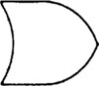  A  B  C  a) $A⋅B⋅\bar{C}$ b)$\overline{A⋅\bar{B}⋅C}$ c)$A+\bar{B}+C$ d)$\bar{A}⋅\bar{B}⋅C$ | 1
 | Dopuni tablicu istinitosti za sklop na slici:  A  B  C  Z2  Z3  Y  Z1 | 1
  A | B | C | Z1 | Z2 | Z3 | Y
  0 | 0 | 0
  0 | 0 | 1
  0 | 1 | 0
  0 | 1 | 1
  1 | 0 | 0
  1 | 0 | 1
  1 | 1 | 0
  1 | 1 | 1
 | Probna matura 2009.
 | Koji će oblik imati logička formula $\overline{\overline{A(\overline{B}+C})+B(\text{AC}+B)}$ nakon pojednostavljenja?  a)$A⋅C+\overline{B}$ b) $A+B+\overline{C}$ c)$A+\overline{B}$ d)$A⋅\overline{B}$ | 1
Koja je logička jednadžba sklopa na slici je?
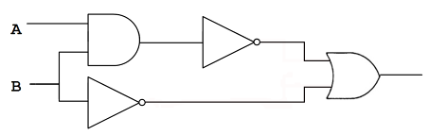

a) $\overline{A⋅B}+\overline{B}$ b)$\left(\overline{A+B}\right)⋅\overline{B}$ c) $A+\overline{B}⋅\overline{B}$ d)$A+\overline{B}+\overline{B}$
 | Koja je pojednostavljena logička jednadžba sklopa na slici je?  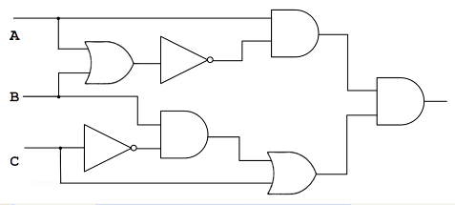  a) 1 b) 0 c) A d) B | 1
 | Logički izraz $\overline{A}⋅B⋅C+A⋅\overline{B}⋅C+A⋅B⋅C+B⋅\overline{C}$ napiši sa što manje logičkih operacija. Rješenje: _____________ | 1
 | Popuni tablicu istinitosti za dani sklop na slici:  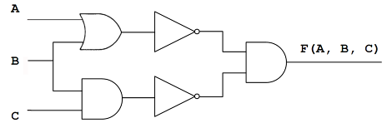 | 1
  A | B | C | F(A, B, C)
  0 | 0 | 0
  0 | 0 | 1
  0 | 1 | 0
  0 | 1 | 1
  1 | 0 | 0
  1 | 0 | 1
  1 | 1 | 0
  1 | 1 | 1
 | Školsko natjecanje 2008.
Zadan je logički sklop prema slici.
a) Odredi izraz koji opisuje logički sklop na slici!
b) Za koliko različitih ulaznih vrijednosti A i B je vrijednost sklopa na izlazu „1“.
Prepiši izraz koristeći najmanji mogući broj zagrada, bez pojednostavljivanja izraza:
(( NOT ( A OR ( B OR NOT C ) ) AND C) OR (A AND B)) OR C
Primjenom zakona Booleove algebre zadani logički izraz zapiši u najkraćem (pojednostavljenom) obliku:
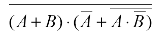
 | Školsko natjecanje 2009.
Za koje uređene trojke (a, b, c) izraz 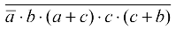ima
vrijednost 0?
Zadan je logički sklop prema slici.
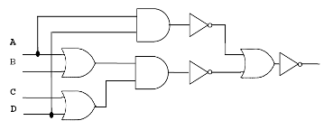
a) Odredi izraz koji opisuje logički sklop na slici!
b) Odredi sve moguće četvorke (a,b,c,d) tako da sljedeći logički sklop daje izlaz 1.
Primjenom zakona Booleove algebre zadani logički izraz zapišu
najkraćem (pojednostavljenom) obliku:
 | Županijsko natjecanje 2008.
Zadana je tablica stanja koja opisuje logički sklop.
a) Na osnovi zadane tablice stanja odredite pripadni logički izraz u disjunktivnoj formi (bez pojednostavljivanja)
A | B | C | izlaz
0 | 0 | 0 | 0
0 | 0 | 1 | 1
0 | 1 | 0 | 0
0 | 1 | 1 | 1
1 | 0 | 0 | 0
1 | 0 | 1 | 1
1 | 1 | 0 | 0
1 | 1 | 1 | 1

b) Napiši konačno pojednostavljen logički izraz koji će imati tablicu stanja jednaku zadanoj.

Za koliko ulaznih kombinacije logička jednadžba ima vrijednost
NETOČNO?
NOT ( NOT A OR B) AND (B AND NOT C)
Primjenom zakona Booleove algebre zadani logički izraz zapiši u najkraćem (pojednostavljenom) obliku:
B AND A OR A AND ( NOT B OR NOT C)
Zadan je logički sklop prema slici.
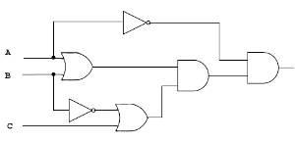
a) Odredi izraz koji opisuje logički sklop na slici!
b) Kako izgleda do kraja pojednostavljen izraz za zadani logički sklop?
Županijsko natjecanje 2009.
Logički ILI-sklop ima izlaz u stanju 0:
a) ako je bar jedan ulaz u stanju 0
b) ako su oba ulaza u stanju 0
c) ako je točno jedan ulaz u stanju 0
d) ako su oba ulaza u stanju 1
Za koliko različitih trojki (A,B,C) je sljedeći izraz istinit?
(NOT A OR B) AND B OR NOT C AND (A OR NOT B)
Primjenom zakona Booleove algebre zadani logički izraz zapiši
u najkraćem (pojednostavljenom) obliku:
Zadan je logički sklop prema slici:
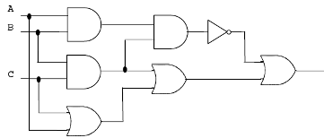
Odredi pojednostavljeni izraz koji opisuje logički sklop na slici.
Državno natjecanje 2008
Napiši izraz od tri varijable (A, B i C) koji je istinit samo ako je
točno jedna varijabla logička jedinica!
Primjenom zakona Booleove algebre zadani logički izraz zapiši u najkraćem (pojednostavljenom) obliku:
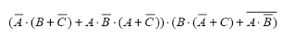
Koja će biti vrijednost izraza:
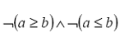
Zadan je logički sklop prema slici.
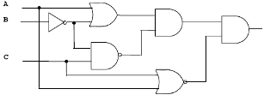
a) Odredi izraz koji opisuje logički sklop na slici!
b) Kako izgleda pojednostavljen izraz tako da se za realizaciju sklopa koristi najmanji broj osnovnih sklopova samo s jednim ili dva ulaza?
Odredi logički sklop: tablicu istinitosti, logičku funkciju, pojednostavljenu funkciju i skicu logičkog sklopa s najmanjim brojem logičkih elemenata. Sklop ima 3 ulaza i jedan izlaz, na izlazu je 1 za ulaznu kôdnu kombinaciju koja ima neparni broj jedinica ili je dekadski ekvivalent te kôdne kombinacije neparan broj.
Državno natjecanje 2009
Napiši pojednostavljeni logički izraz od tri varijable (A,B,C) koji je istinit samo za kombinacije (1,1,0), (1,1,1) i (0,1,1).
Za koliko uređenih trojki (a, b, c) vrijedi:
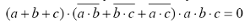
Ako su a i b različiti (jedan je 0, drugi je 1), pojednostavi do kraja sljedeći logički izraz:
Nađi bar jedan operator koji bi trebao biti na mjestu X da izraz
NOT (A X B) AND C OR C AND ( NOT A OR B)
bude istinit za kombinacije (0,*,1) i (*,1,1)?
( * predstavlja ili istinu ili laž)
Odredi logički sklop s 4 ulaza koji poprima vrijednost 1 samo ako su na ulazu točno 3 jedinice ili je dekadski ekvivalent te kodne kombinacije djeljiv s 3. Napiši tablicu istinitosti, logičku funkciju, pojednostavljenu logičku funkciju i skicu takvog pojednostavljenog logičkog sklopa.

